Warszawa, 4 sierpnia 2015 r.

Poszerz swoją kreatywną wizję dzięki nowemu jasnemu obiektywowi stałoogniskowemu AF-S NIKKOR 24mm f/1.8G ED

Firma Nikon rozszerzyła rodzinę wszechstronnych stałoogniskowych obiektywów f/1,8 o zupełnie nowy model AF-S NIKKOR 24mm f/1.8G ED. Ten jasny obiektyw formatu FX jest lżejszy i bardziej kompaktowy od swojego profesjonalnego brata o wartości przysłony 1.4 i pozwala łatwo rejestrować dynamiczne, przestrzenne obrazy.

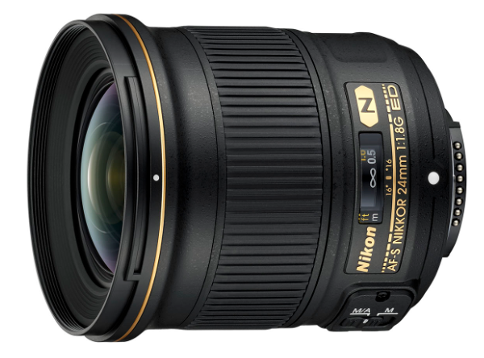
„Obiektywy szerokokątne są niezastąpione, jeśli chodzi o uwydatnienie perspektywy, a ogniskowa 24 mm od zawsze cieszyła się popularnością wśród fotografów. Nowy obiektyw 24 mm doskonale wypełnia lukę między wprowadzonymi ostatnio obiektywami 20 mm i 28 mm. Dzięki niemu rodzina obiektywów f/1.8 firmy Nikon staje się pełniejsza. To doskonały obiektyw do rejestrowania dynamicznych, przestrzennych obrazów, w których oglądający mogą się zanurzyć. Obiektyw świetnie sprawdza się nawet w słabym świetle, a piękne rozmycie obszarów poza płaszczyzną ostrości pozwala rejestrować klimatyczne obrazy. Obiektyw sprawdzi się także z pewnością u filmowców pragnących nagrywać materiały o charakterze kinowym” – powiedział Zurab Kiknadze, kierownik ds. produktów w dziale obiektywów, akcesoriów i oprogramowania firmy Nikon Europe.

Dynamiczne, przestrzenne obrazy
Widowiskowe perspektywy architektury, efektowne krajobrazy, ekspresyjne pejzaże uliczne czy przestrzenne wnętrza wymagają szerokokątnego i jasnego obiektywu. Nowy obiektyw 24 mm f/1,8G firmy Nikon doskonale współpracuje z cyfrowymi lustrzankami jednoobiektywowymi wysokiej rozdzielczości. Duży otwór względny f/1,8 pozwala uzyskać małą głębię ostrości i piękne rozmycie tła, a także zapewnia jasny obraz w wizjerze. Minimalna odległość zdjęciowa wynosząca zaledwie 23 cm dodatkowo zwiększa wszechstronność i swobodę twórczą. Zwarta i lekka konstrukcja sprawia, że ten ultraszerokokątny obiektyw jest znakomitym towarzyszem podróży.

Yves Paternoster: AF-S NIKKOR 24mm f/1.8G ED, Nikon D750.

Doskonała jakość na obrzeżach kadru
Nowy obiektyw NIKKOR 24 mm cechuje nadzwyczajna ostrość i kontrast w całym kadrze. Układ optyczny tworzy 12 soczewek w 9 grupach. Dwie soczewki ze szkła ED, dwie soczewki asferyczne oraz powłoka nanokrystaliczna firmy Nikon zapewniają zdjęcia o doskonałej ostrości. Opanowana została dystorsja, a także inne potencjalne wady obrazu występujące zwykle na brzegach pola obrazu obiektywu szerokokątnego, takie jak winietowanie czy spadek ostrości.

Alex Soh: AF-S NIKKOR 24mm f/1.8G ED, Nikon D750.

Ultraszerokokątny obiektyw formatu FX. Klasyczny obiektyw formatu DX
Nowy NIKKOR 24 mm zainteresuje także użytkowników korpusów formatu DX. Mogą oni korzystać z zalet tego wysokiej jakości obiektywu FX, który po zamocowaniu do aparatu formatu DX oferuje kąt widzenia ogniskowej zbliżonej do klasycznych 35 mm. Tradycyjna ogniskowa 35 mm to ulubiona ogniskowa fotografów rejestrujących ujęcia ponadczasowe, urzekające klasyczną perspektywą. Zalety ogniskowej uzupełnia mocna, ale lekka konstrukcja nowego obiektywu formatu FX, która gwarantuje dobre wyważenie również z korpusami formatu DX.

Więcej informacji na temat prezentowanego obiektywu można znaleźć na stronie www.nikon.pl oraz www.europe-nikon.com.

NIKON Corporation
NIKON działa od ponad 90 lat i należy obecnie do największych i najbardziej liczących się producentów sprzętu optoelektronicznego na świecie. Jest producentem najwyższej jakości aparatów fotograficznych, obiektywów NIKKOR, skanerów, sprzętu sportowego (m.in. lornetek, dalmierzy i lunet), mikroskopów oraz precyzyjnych urządzeń optycznych zarówno dla przemysłu, jak i użytkowników indywidualnych. NIKON jest światowym liderem w segmencie cyfrowych aparatów fotograficznych, produkując lustrzanki profesjonalne oraz amatorskie, a także aparaty kompaktowe serii COOLPIX. Od ponad 50 lat w lustrzankach jednoobiektywowych firma stosuje mocowanie typu F, dzięki czemu jest jedynym producentem przez tak długi czas stosującym tradycyjne mocowanie obiektywów, których do 2011 r. wyprodukowała już sześćdziesiąt milionów egzemplarzy. W Polsce firmę reprezentuje NIKON Polska Spółka z o.o., która rozpoczęła swoją działalność 3 listopada 2003 r. jako importer produktów fotograficznych. W Warszawie przy ulicy Postępu 14 firma posiada również centrum serwisu gwarancyjnego i pogwarancyjnego. Więcej informacji o firmie NIKON, jej działalności w Polsce i produktach dostępnych na naszym rynku można znaleźć na stronie www.nikon.pl

Dodatkowe informacje

Olga Chełchowska
Walk PR
ul. Dzielna 60
01-029 Warszawa
tel. 503 825 061
olga.chelchowska@walk.pl

Maciej Motylski
Walk PR
ul. Dzielna 60
01-029 Warszawa
tel. 519 022 008
maciej,motylski@walk.pl

